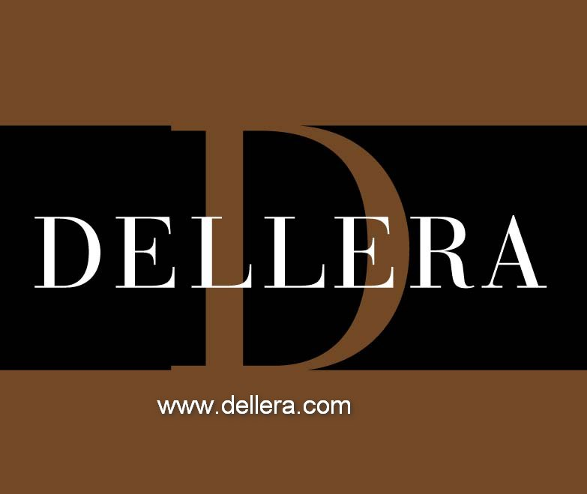
DOVE: Showroom Dellera, Via San Damiano 4, Milano
EVENTO: Brindisi tra bollicine e pellicce giovedì 14 aprile dalle 17:30
PRESS DAY : giovedì 14 aprile dalle 14:30 alle 20

DELLERA PELLICCE Un Brindisi tra bollicine e pellicce con la collaborazione di FuturProject... Un evento che colloca Milano al centro del mondo, una "bottega storica" che firma il "made in Italy" nel cuore della moda. Il Salone del Mobile e Dellera Pellicce sono due storie diverse di successo, accomunate da un luogo icona di estro, creatività e design. Due eccellenze che si incontrano in occasione dell'inimitabile kermesse dell'arredamento in un flash Fuorisalone dove stile ed eleganza alimentano uno scenario di accessori lussuosi e di tendenza.
"My Place" è la home collection griffata Dellera, un quadro affascinante di chicchissime coperte nelle pelli più pregiate che dal visone al lapin, tra tinte emozionanti e motivi sfiziosi, regalano quel tocco di "calore" in più in ogni singolo dove.
Teatro dei preziosi accessori poltrone, divani, pouf trendy e coloratissimi di Futur Project, un brand esclusivo di un'arredamento ricco di carattere e personalità. Saranno inoltre presentati dei mobili in essenze di legno multicolor "Tabu" legni multi laminari molto colorati, sottopiatti in massello, una consolle che diventa tavolo, e una libreria con essenze multicolor particolari . .. .
Un contesto glamour che nei giorni di Salone va ad arricchire l'Atelier Dellera di via San Damiano, tappa obbligata dello shopping tour d'autore. Tra tradizione e innovazione, nel nome di Dellera...

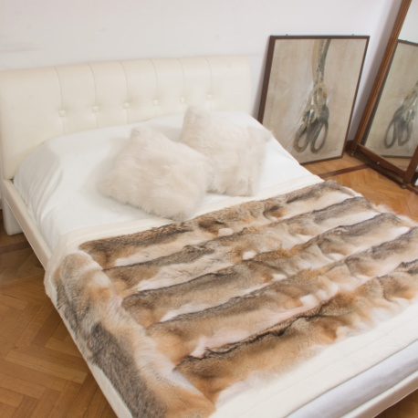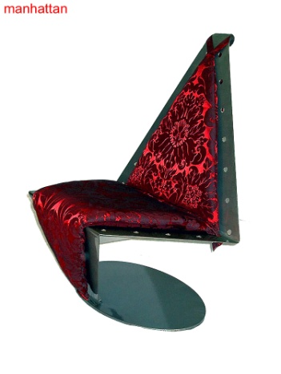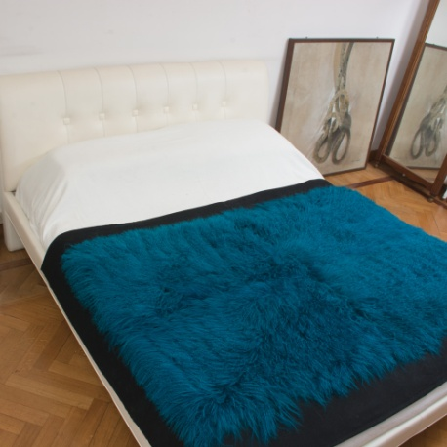
WHERE: Showroom Dellera, Via San Damiano 4, Milano
PRESS DAY : Thursday April 14th from 2.30pm to 8pm
EVENT: A toast between bubbles and fur blankets – Thursday April 14th from 5.30pm to 8pm

DELLERA FUR HEATS UP THE EVENT FUORISALONE..... An event that puts Milan at the center of the world, a "historical atelier" with the signature "made in Italy" in the heart of the fashion district.
Design Week and Dellera Fur are two different success stories united by a well-known iconic location, creativity, and design. Two types of excellence meeting during a Fuorisalone event where style and elegance speak the same language with luxurious and trendy accessories.
"My Place" is the home collection byDellera, a fascinating collection of luxurious fur blankets made with the finest furs from mink to rabbit with exciting colors and fanciful patterns; giving the idea that "warmth" is everywhere.
A theater accumulating these precious accessories, armchairs, sofas, ottomans both trendy and colorful designed by Futur Project, an exclusive brand of stylish decoration bursting with character and personality.
A glamorous context that will enrich the Showroom Dellera in Via San Damiano during Design Week.
Tradition and innovation in the name of Dellera ...
